# defer和return深入理解、

## ****例子1：****无名返回值(即函数返回值为没有命名的返回值)

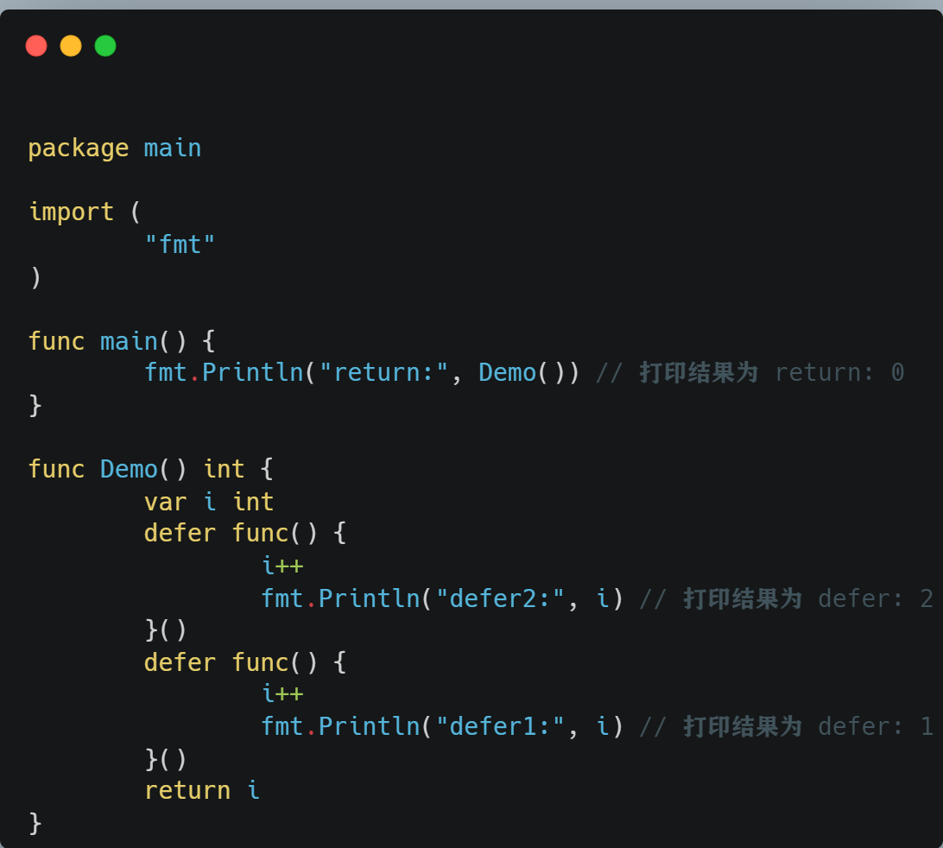

## ****例子2：****有名返回值(函数返回值为已经命名的返回值)

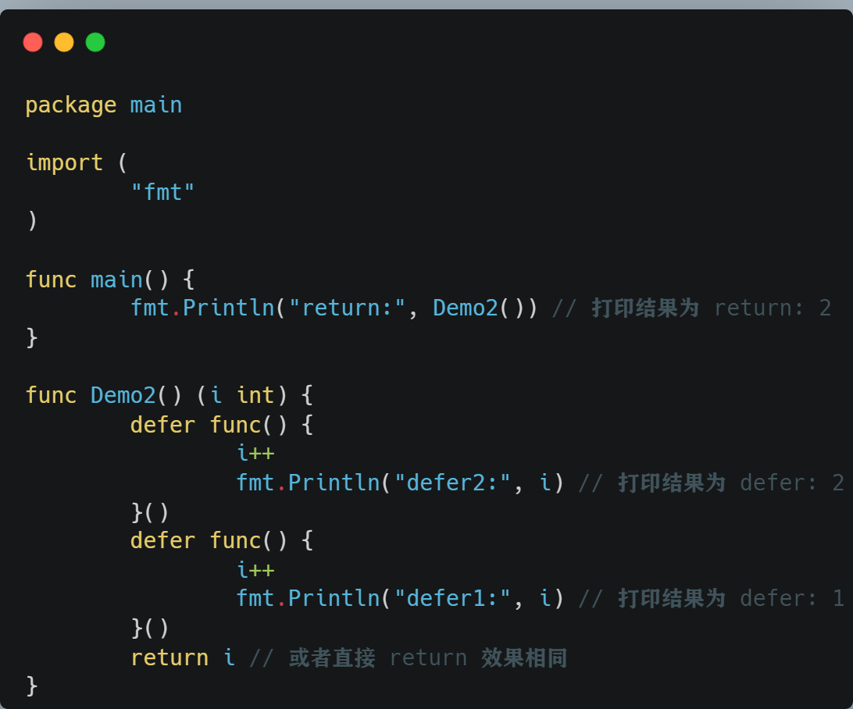

从上面的测试用例可以看出，返回值，defer，return之间的执行顺序是：

先为返回值赋值，然后执行defer，然后return到函数调用处。

测试用例1 :

实际上return 执行了两步操作。

因为返回值没有命名，所以return 之前

首先默认创建了一个临时零值变量(假设为s)作为返回值

然后将i赋值给s,此时s的值是0。后续的操作是针对i进行的，

所以不会影响s, 此后因为s不会更新，

所以return s 不会改变

相当于：

**var i int**

**s := i**

**return s**

测试用例2:

因为返回值已经提前定义了，不会产生临时零值变量，

返回值就是提前定义的变量，后续所有的操作也都是基于已经定义的变量，

任何对于返回值变量的修改都会影响到返回值本身。

就相当于s就是命名的变量i, 后续所有的操作都是基于

命名变量i(s),返回值也是i, 所以每一次defer操作，

都会更新返回值i。

